קליגל: מדריך למשתמש) גרסה 1.0.3.86)
דרישות מערכת
Microsoft Windows 7/ 8/ 8.1/ 10, Office 2007 / 2010 / 2013 / 2016
לצורך תצוגה מקדימה של המסמכים הנלווים יש להתקין את תכנת Adobe Acrobat Reader (תכנה חינמית).

א: הקדמה
קליגל היא תכנה המאפשרת הכנת מסמכים מסודרים בתצורות ופורמטים שונים בקלות ובמהירות.
במדריך למשתמש תוכלו למצוא הוראות והסברים בנוגע לשימוש בקליגל.
מידע נוסף הנוגע לתכנה ניתן למצוא באתר האינטרנט שכתובתו www.cligal.com, תחת לשונית "מידע נוסף".
לתמיכה טכנית ניתן לשלוח דוא"ל לכתובת support@cligal.com או להתקשר למספר 077-6049944.
קליגל מאפשרת לערוך קבצים מסוג: DOX, DOCX, PDF, XLS, XLSX, EML, MSG, PPT, PPTX, TIFF, TIF, JPG, JPEG, PNG, BMP, HTML.

ב: מסך ראשי
- מסמכים עיקריים
  - לתיבה זו יש לגרור או לבחור את המסמכים העיקריים באגד המסמכים (לדוגמה: כתב טענות, תצהיר, הצעת מחיר, הסכם וכו').
  - בלשונית טווח עמודים ניתן לבחור עמודים מסוימים מתוך המסמך שיהוו את המסמך הסופי (לדוגמה: בחירת "1-3, 17" תוביל לכך שהמסמך החדש יורכב מארבעת העמודים שצוינו).
  - ניתן להסיר מסמכים באמצעות סימן הפח שמופיע בצד שמאל.
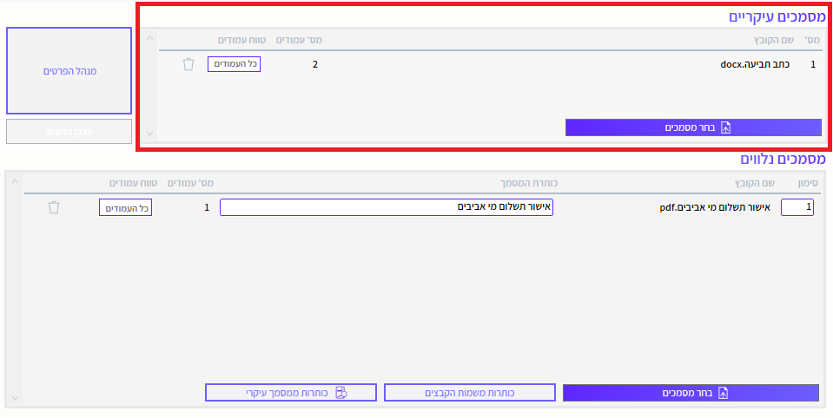

- מסמכים נלווים
  - לתיבה זו יש לגרור או לבחור את המסמכים הנלווים באגד המסמכים (לדוגמה: נספחים, מוצגים, תיקונים להסכם, וכו'). מסמכים אלו יסומנו וייכללו בתוכן העניינים.
  - בחירת סימון למסמכים הנלווים: הסימון למסמכים הנלווים יופיע כברירת מחדל באופן רציף (לדוגמה: 1, 2, 3, וכן הלאה). המשתמש יכול להזין סימון אחר או לשנות את ברירת המחדל של הסימון על-ידי סרגל ההגדרות (ראו חלק ג).
  - הוספת כותרות למסמכים הנלווים: במקרים רבים נרצה להוסיף כותרות למסמכים הנלווים, אשר יופיעו, למשל, כאשר ניצור תוכן עניינים ועמודי שער לאותם מסמכים. המשתמש יכול לכתוב את הכותרות בתיבות הטקסט שבעמודת כותרת או להשתמש באחת מהפונקציות הבאות:
    - כותרות משמות הקבצים: העתקת שמות הקבצים לעמודת הכותרת ללא הסיומת שלהם. לדוגמה: חוזה העסקה.pdf יועתק כ"חוזה העסקה".
    - כותרות ממסמך עיקרי: סריקת מסמך עיקרי וחיפוש אחר הפניות למסמכים שצורפו על מנת להעתיק את השם כפי שהוא מופיע בהפניה. לדוגמה: "העתק של שם המסמך מצורף כנספח 1".
הסבר נוסף ניתן למצוא בקישור הבא.
  - בלשונית טווח עמודים ניתן לבחור עמודים מסוימים מתוך המסמך שיהוו את המסמך הסופי (לדוגמה: בחירת "1-3, 17" תוביל לכך שהמסמך החדש יורכב מארבעת העמודים שצוינו).
  - ניתן להסיר מסמכים באמצעות סימן הפח שמופיע בצד שמאל.
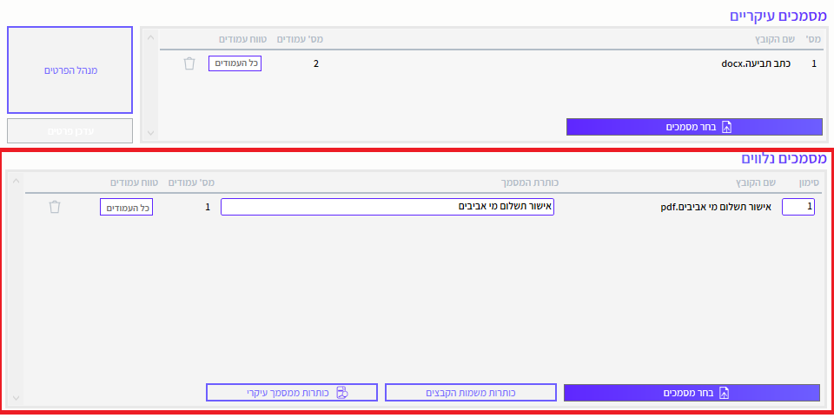

- מנהל הפרטים מאפשר למלא באופן אוטומטי פרטים שחוזרים על עצמם במסמכים וטפסים שונים. באמצעות מנהל הפרטים ניתן, למשל, למלא את כל הטפסים הנוגעים לעסקה במקרקעין על-ידי הזנת הפרטים הרלוונטיים פעם אחת בלבד.
השימוש בפיצ'ר דורש עבודת הכנת חד פעמית של הוספת שדות לתבניות המסמכים שלכם. היתרון הוא שהגדרת השדות ניתנת לבחירת המשתמש ועל כן מאפשרת השלמת פרטים בכל מיני סוגי מסמכים – החל מטפסים ממשלתיים ועד להסכמים מורכבים.
- הצג מסמכים: בחירה באפשרות זו תאפשר תצוגה מקדימה של המסמכים.
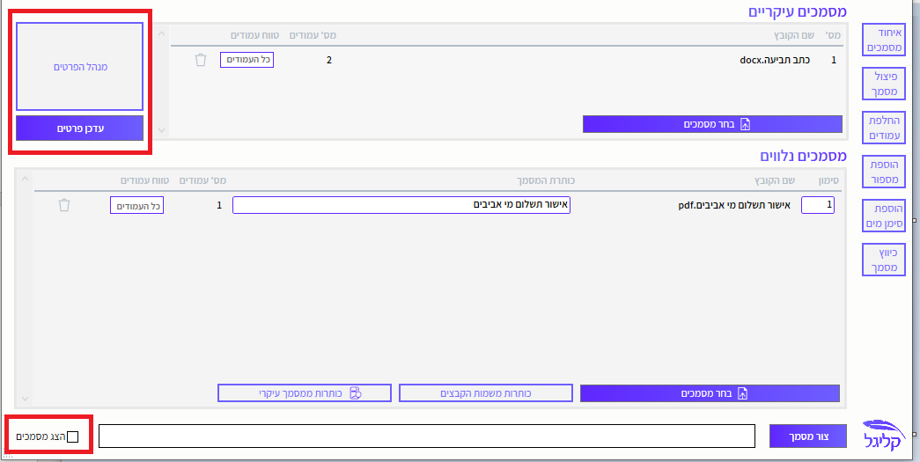

ג: סרגל ההגדרות (סרגל עליון)
- הפק מסמכים באנגלית: יש לסמן ככל שמתבקש שהתוצרים שקליגל מפיקה (כגון תוכן העניינים ועמודי השער) ייווצרו באנגלית.
- צור תוכן עניינים: סימון לצורך יצירת תוכן עניינים לכל המסמכים הנלווים.
- מספר העמוד הראשון במסמך: מספר העמוד שלפיו תתחיל ותתבצע ספירת העמודים, לצורך המספור של המסמך הסופי.
- אינדקס התחלה: האינדקס שלפיו תתחיל הסדרה של המסמכים הנלווים.
- סוג האינדקס: בחירה באינדקס מספרי או אלפבתי.
- מלל לפני האינקס: הוספת מלל שיופיע לפני סימון הנספח. לדוגמה – הוספת המלל "מע/" יגרום לכך שהמסמכים הנלווים (בסימון מספרי) יסומנו "מע/1, מע/2, מע/3...".
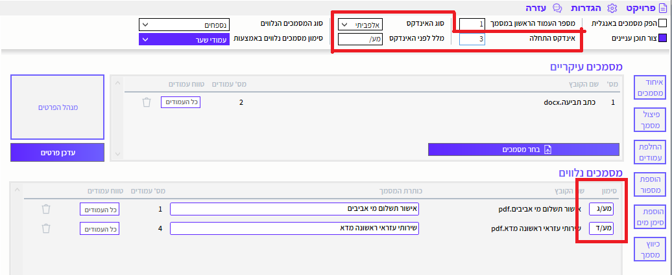

- סוג המסמכים הנלווים: בחירה של סוג המסמכים הנלווים, מתוך שלושה ערכים מוגדרים (נספחים, אסמכתאות, מוצגים; Annexes, References, Exhibits, באנגלית בהתאמה), או לפי בחירת המשתמש (בחירה ב"אחר").
- סימון מסמכים נלווים באמצעות (הסבר על האפשרויות השונות):
  - עמודי שער – לכל מסמך נלווה יוקדם עמוד שער לפי התבנית שנבחרה (ראו סעיף 21.2).
  - סימון בעמוד הראשון – המסמכים הנלווים יסומנו בעמוד הראשון של המסמך הנלווה. את תוכן הסימון ומיקומו ניתן לבחור בתיבות תוכן הסימון ומיקום הסימון, אשר יופיעו לאחר שתיבחר האפשרות לסימון בעמוד הראשון.
  - עמודי שער וסימון – המסמכים הנלווים יסומנו הן באמצעות עמוד שער והן באמצעות סימון בעמוד הראשון של המסמך.
  - אובייקטים מוטמעים (לצורך הכנת E-Binders) – המסמכים הנלווים יוטמעו בטבלת Word (לשינוי ההגדרות עבור פורמט זה ראו סעיף 23); ניתן להוסיף העתק חתום לכל מסמך נלווה באמצעות קליק ימני ובחירה ב"הוספת העתק חתום".
  - ללא – המסמכים הנלווים יופיעו אחד אחרי השני וימוספרו.

ד: סרגל הכלים (סרגל ימני)
- איחוד מסמכים: איחוד מסמכים מסוגים שונים למסמך PDF אחד.
- פיצול מסמכים: פיצול מסמכים לפי גודל (MB) או לפי ציון העמודים בכל מסמך (החלוקה מתבצעת באופן אוטומטי ככל שלא נבחרה חלוקה שונה על-ידי המשתמש).
- החלפת עמודים: בחירת עמודים במסמך עיקרי, אשר יוחלפו על-ידי מסמכים חלופיים שייבחרו על-ידי המשתמש.
- הוספת מספור: מספור מסמך – יש לבחור את מספר העמוד במסמך שממנו יחל המספור, וכן את הערך ההתחלתי של המספור.
- הוספת סימן מים: באמצעות אפשרות זו ניתן לסמן על-גבי כל העמודים של המסמך סימון מסוים לפי בחירת המשתמש (תמונה או כיתוב). הערה חשובה: ניתן לבחור את מידת השקיפות של הכיתוב או הרקע באמצעות הפרמטר שמסומן באות A.
- כיווץ מסמך: כיווץ מסמכים באמצעות דחיסה של תכנים מסוימים ומחיקה של זיכרון מיותר.

ה: הגדרות עיצוב
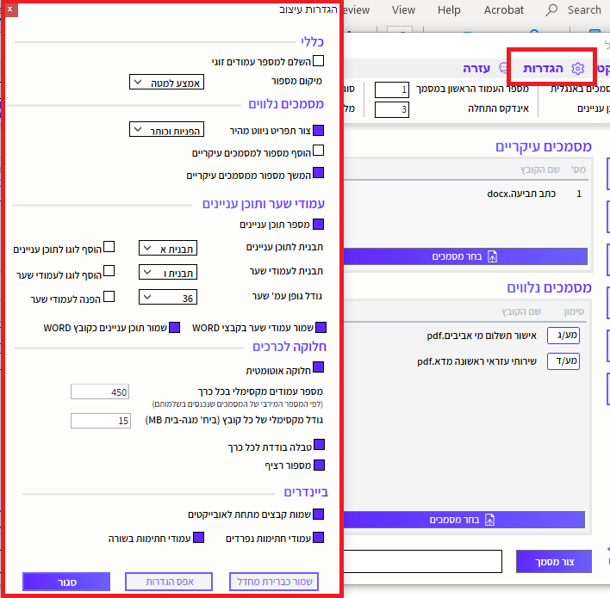

- כללי
  - השלם למספר עמודים זוגי: הוספת עמוד ריק ככל שמסמך נלווה מסתיים במספר עמוד אי-זוגי (לצורך הדפסה דו צדדית).
  - מיקום מספור: בחירת מיקום הוספת המספור.

- מסמכים נלווים
  - צור תפריט ניווט מהיר: הוספת תפריט ניווט מהיר למסמכי PDF. ניתן לבחור את התוכן שיופיע בתפריט על גבי המסך העיקרי.
  - הוסף מספור למסמכים עיקריים: הוספת מספור על המסמכים העיקריים שנבחרו.
  - המשך מספור ממסמכים עיקריים: סימון לכך שהמספור של המסמכים הנלווים יהיה בהמשך רציף למסמכים העיקריים; אחרת – מספור המסמכים הנלווים יתחיל מ"1".

- עמודי שער ותוכן עניינים
  - מספר תוכן עניינים: הכללת תוכן העניינים במספור ומספורו.
  - תבנית לתוכן העניינים: ניתן למצוא דוגמאות של התבניות השונות בקישור.
  - תבנית לעמודי שער: ניתן למצוא דוגמאות של התבניות השונות בקישור.
  - שמור עמודי שער בקבצי WORD: סימון לצורך שמירת עמודי השער בקבצי WORD.
  - שומר תוכן עניינים כקובץ WORD: סימון לצורך שמירת תוכן העניינים בקובץ WORD.
  - הפנה לעמודי שער: סימון לצורך הפניה בתוכן העניינים ובעמודי השער לעמודי השער עצמם, ולא לעמוד הראשון של המסמך הנלווה.

- חלוקה לכרכים
  - חלוקה אוטומטית: סימון לצורך חלוקה של נספחים נלווים לכרכים, ככל שיש בכך צורך.
  - מספר עמודים מקסימלי בכל כרך: בחירת מספר העמודים שאחריו לא יוכנסו עוד מסמכים נלווים.
  - גודל מקסימלי של כל קובץ: בחירת הגודל המקסימלי שמעליו לא יוכנסו עוד מסמכים נלווים.
  - טבלה בודדת לכל כרך: סימון יגרום לכך שלכל כרך מסמכים נלווים תהיה טבלה אחת; אחרת – התוכן עניינים של כל אחד מהכרכים יופיעו בכל כרך.
  - מספור רציף: סימון לצורך המשך מספור רציף של הכרכים; אחרת – כל כרך ימוספר מעמוד "1" (או עמוד ההתחלה שנבחר בסרגל ההגדרות).

- ביינדרים
  - שמות קבצים מתחת לאובייקטים: הוספת שמות הקבצים מתחת לאובייקטים המוטעמים.
  - עמודי חתימות נפרדים: ניתן להציג את עמודי חתימות כקבצים נפרדים בטבלת האובייקטים המוטמעים.
  - עמודי חתימות בשורה: ניתן לבחור בין הצגת האובייקטים המוטעמים בטור או בשורה.

- מומלץ לשמור את ההגדרות שנבחרו כברירת מחדל באמצעות כפתור "שמור כברירת מחדל". ניתן לאפס את ההגדרות לברירת המחדל של ההתקנה באמצעות כפתור "אפס הגדרות".

ו: פרויקט
- פרויקט חדש: הסרת כל המסמכים בפרויקט הנוכחי ומעבר לברירות המחדל בתפריט ההגדרות.
- פתח פרויקט: פתיחה של קובץ שמור של פרויקט עבר.
- שמור פרויקט: שמירה של פרויקט נוכחי. הערה: אפשרות זו איננה שומרת את המסמכים שצורפו לפרויקט, אלא רק את מיקומם במחשב של המשתמש (לשמירה של המסמכים שצורפו לפרויקט ראו סעיף 28). על כן, במקרה של מחיקת הקבצים או העברתם לתיקיות אחרות יהיה על המשתמש להוסיפם מחדש.
- ייצוא פרויקט ומסמכים לתיקייה: ייצוא הפרויקט והמסמכים שכלולים בו לתיקייה מקומית לפי בחירת המשתמש. ניתן להעביר תיקייה זו לעמדה אחרת וכך לעבוד על הפרויקט.
